**Практическая работа по теме: Вставка формул и символов средствами MS Word**

***Задания:***

1. Запустите текстовый редактор Microsoft Word из меню ПУСК.
2. 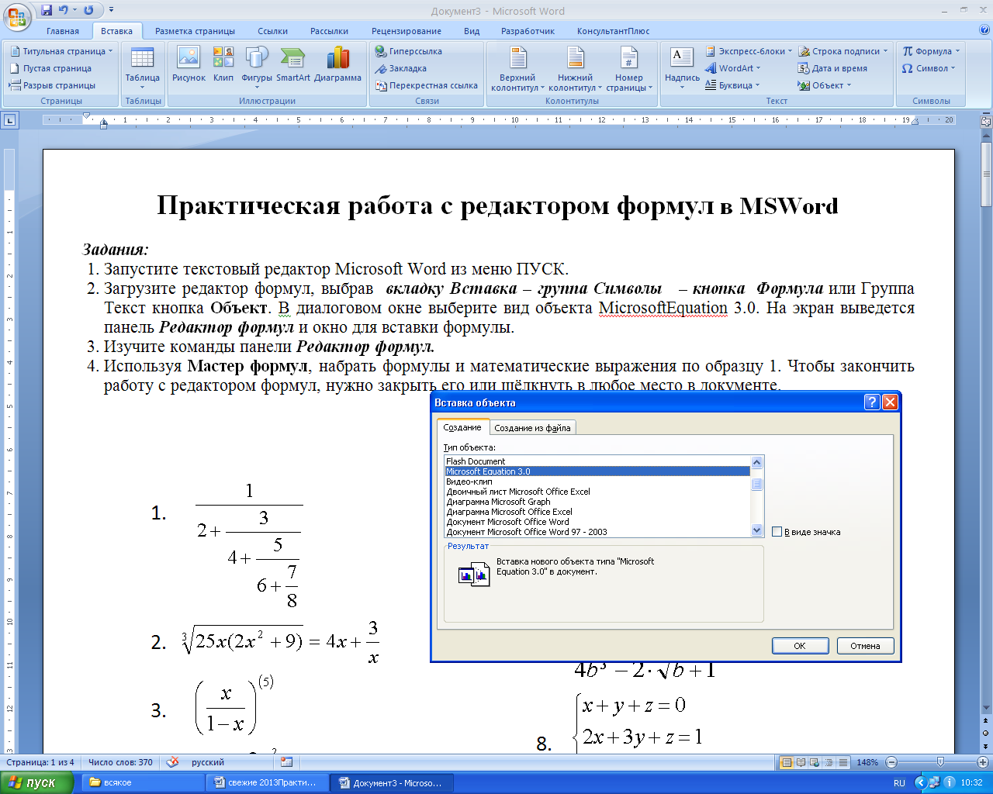Загрузите редактор формул, выбрав ***вкладку Вставка – группа Символы – кнопка Формула*** или ***Группа Текст*** *кнопка* ***Объект***. В диалоговом окне выберите вид объекта Microsoft Equation 3.0. На экран выведется панель ***Редактор формул*** и окно для вставки формулы.
3. Изучите команды панели ***Редактор формул.***

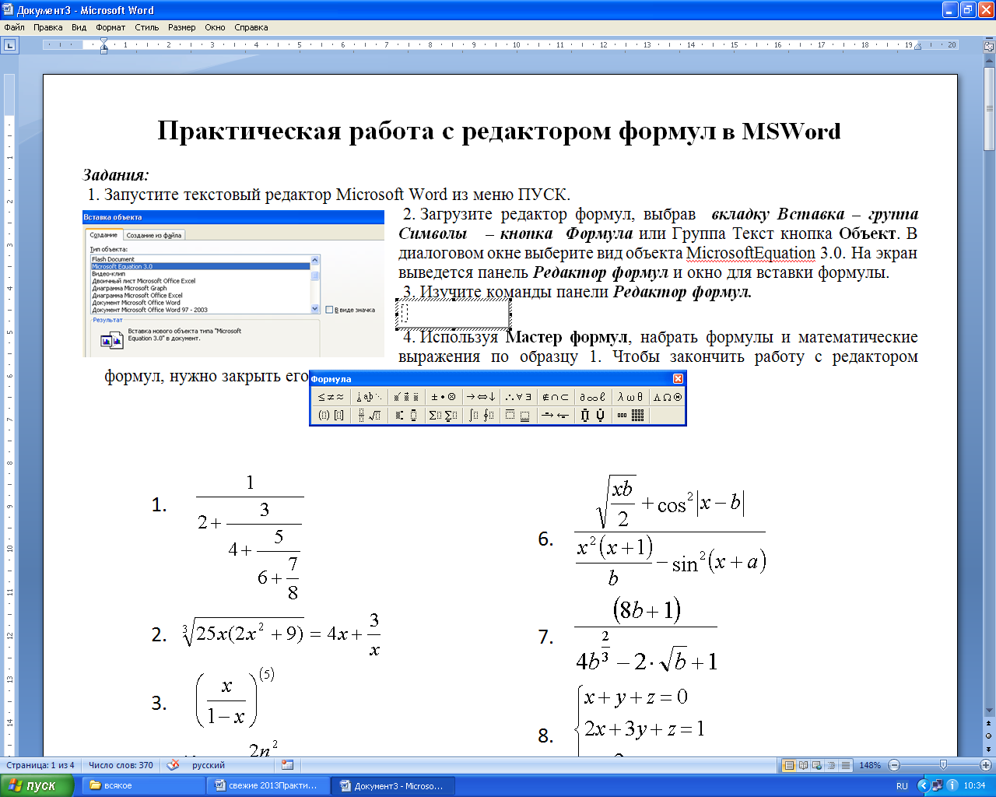



1. Используя **Редактор формул**, набрать формулы и математические выражения по образцу 1. Чтобы закончить работу с редактором формул, нужно закрыть его или щёлкнуть в любое место в документе.

**Образец задания 1**

1. 
2. 
3. 
4. 
5. 
6. 
7. 
8. 

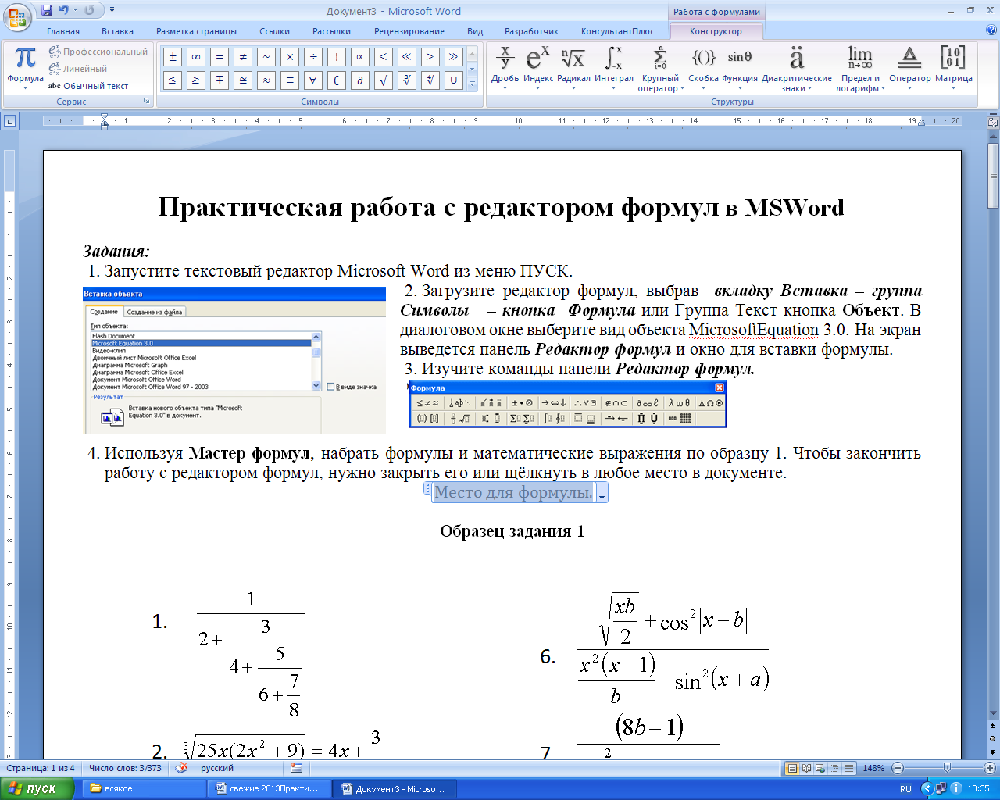5. В***кладка Вставка – группа Символы – щёлкните стрелку рядом с пунктом Формула.*** Выберите пункт ***Вставить новую формулу***. На экран появится новая вкладка ***Работа с формулами Конструктор***. Изучите команды всех групп этой вкладки.

1. Используя ***вкладку Конструктор***, наберите формулы и математически выражения по образцу 2. Для вставки формулы 5 использовать вставку встроенной формулы.

**Образец задания 2**

6. Добавьте формулу 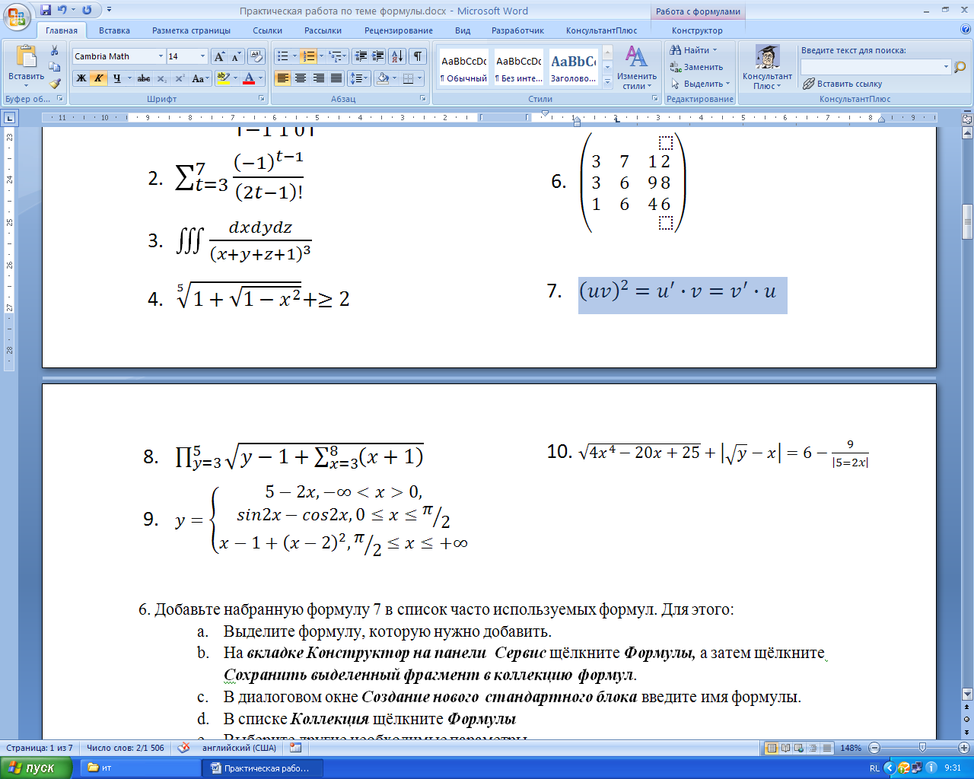в список часто используемых формул. Для этого:

* Выделите формулу, которую нужно добавить.
* На ***вкладке Конструктор на панели Сервис*** щёлкните ***Формулы,*** а затем щёлкните ***Сохранить выделенный фрагмент в коллекцию формул***.
* В диалоговом окне ***Создание нового стандартного блока*** введите имя формулы.
* В списке ***Коллекция*** щёлкните ***Формулы***
* Выберите другие необходимые параметры.
* Просмотрите добавленную формулу в списке коллекции.

1. Набрать данные по образцу 3, используя символы (***вкладка Вставка – панель Символы - Символ***) и преобразователи в верхний/нижний индексы на ***вкладке Главная – панель Шрифт***.

**Образец задания 3**

50,3 м2; CACL2; AL2(SO4); 270C; Н2О; 125 см3;-350 С.

1. Создать таблицу «Знаки зодиакальных созвездий». Для вставки знаков зодиака использовать ***вкладку Вставка – группа Символы – Символ (****тип шрифта Wingdings****)*.**

**Знаки зодиакальных созвездий**

|  |  |
| --- | --- |
| **♈овен** | **♎весы** |
| **♉телец** | **♏скорпион** |
| **♊близнецы** | **♐стрелец** |
| **♋рак** | **♑козерог** |
| **♌лев** | **♒водолей** |
| **♍дева** | **♓рыбы** |

1. В тетрадке письменно ответьте на контрольные вопросы.

***Контрольные вопросы:***

1. Каким способом можно вставить формулу в текстовый документ?
2. Как можно выполнить редактирование формулы?
3. Какими командами можно выполнить копирование, перемещение и удаление формул?
4. Как изменить вид шрифта в формуле?
5. Опишите, как выполнить вставку встроенной формулы?
6. Как добавить формулу в список часто используемых формул?

**Практическая работа по теме: Работа с графическими объектами в MSWord**

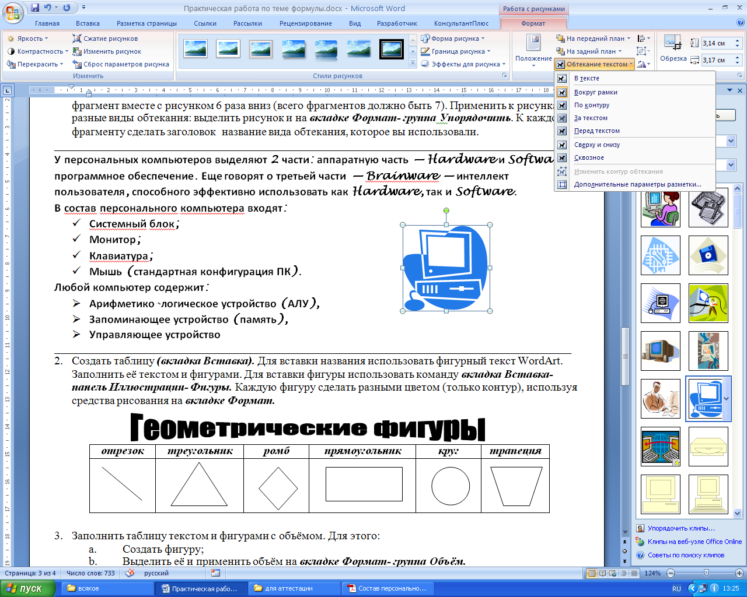***Задания:***

1. Набрать текст (шрифт Lucida Handwriting, размер 14 пт), вставить рисунок ***вкладка Вставка- группа Иллюстрации - Клип***. Скопировать фрагмент вместе с рисунком 6 раза вниз (всего фрагментов должно быть 7). Применить к рисункам разные виды обтекания: выделить рисунок нажать по кнопке найти **группу Упорядочить** и с помощью кнопки **Обтекание текстом** задать положение Вашему рисунку.

К каждому фрагменту сделать заголовок название вида обтекания, которое вы использовали.

______________________________________________________________________

**«Вокруг рамки»**

**У персональных компьютеров выделяют 2 части: аппаратную часть — Hardware и и Software - программное обеспечение. Еще говорят о третьей части — Brainware — интеллект пользователя, способного эффективно использовать как Hardware, так и Software.**

**В состав персонального компьютера входят:**

* **Системный блок;**
* **Монитор;**
* **Клавиатура;**
* **Мышь .**

**Любой компьютер содержит:**

* **Арифметико-логическое устройство (АЛУ),**
* **Запоминающее устройство (память),**
* **Управляющее устройство**

_________________________________________________________________________________________

1. Создать таблицы ***(вкладка Вставка).*** Для заголовка таблиц использовать фигурный текст WordArt. Заполнить таблицы соответствующим текстом и фигурами. Для вставки фигуры использовать команду ***вкладка Вставка- панель Иллюстрации- Фигуры.*** Контур каждой фигуры сделать разным
2. цветом и толщиной, используя кнопку  группа Стили фигуры кнопка Контур фигуры

|  |  |  |  |  |  |
| --- | --- | --- | --- | --- | --- |
| ***отрезок*** | ***треугольник*** | ***ромб*** | ***прямоугольник*** | ***круг*** | ***трапеция*** |
|  |  |  |  |  |  |

Что бы фигуре задать объем **необходимо ее выделить кнопка Средства рисования  *группа Объём.***

|  |  |  |  |  |
| --- | --- | --- | --- | --- |
| ***Куб*** | ***Конус*** | ***Втулка*** | ***Пирамида*** | ***Цилиндр*** |
|  |  |  |  |  |

1. Используя текст WordArt на ***вкладке Вставка - панель Текст*** создайте следующий текст. Для изменения фигур использовать ***вкладку Формат.*** Элементы рисунка сгруппировать: выделить их все и в контекстном меню выбрать команду ***Группировка.***
2. Создать схемы по образцу. Для создания схемы 1 нужно использовать вкладку Вставка ***группа Иллюстрации кнопка Фигуры.*** Для вставки текста в фигуру нужно выбрать команду **Добавить текст** из контекстного меню (ЩЛ ПР Кн.мыши). При создании одинаковых элементов использовать команды Копировать и Вставить, а затем перемещать объекты.
3. Элементы схемы № 1 сгруппировать. Для этого их необходимо выделить с помощью клавиши Ctrl и через контекстном меню выбрать команду ***Группировка.***
4. Для создания схемы № 2 использовать вкладка Вставка- группа Иллюстрации – кнопка **SmartArt**

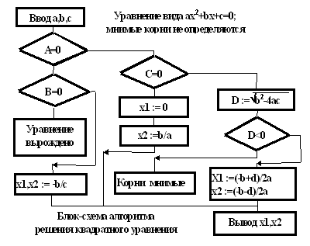

Схема №1

Схема №2

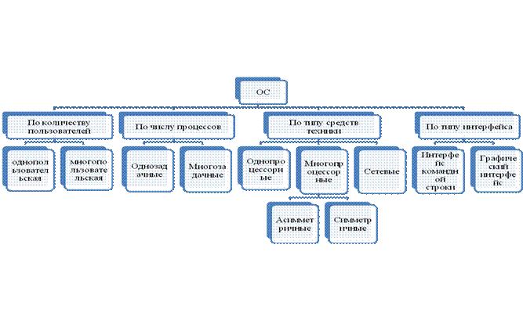

**Практическая работа по теме: Создание сложного документа в MSWord**

**Задание 1.** Создать текстовый документ, содержащий рисунок и маркированный список.

**Порядок работы:**

1. Запустите текстовый редактор Microsoft Word
2. Задайте все поля страницы по 2,5 см Вкладка **Разметка страницы** – группа **Параметры страницы** - кнопка **Поля**
3. Перед началом работы выполните команду вкладка **Главная** – группа **Шрифт** и установите размер шрифта – 14 пт.; тип шрифта - **Monotype Corsiva**
4. Командами группы **Абзац** на вкладке **Главная** задайте следующие параметры: межстрочный интервал – множитель 1,5; выравнивание – по ширине.
5. Установите автоматическую расстановку переносов Вкладка **Разметка страницы** соответствующей командой группа **Параметры страницы**
6. Наберите образец текста (смотри ниже). Для вставки рисунка используйте команду вкладка **Вставка** – группа **Иллюстрации** – **Клип**, в поле Искать задайте поиск по ключевому слову «компьютер» далее нажмите кнопку **Начать.**
7. Если выделить рисунок, активизируется кнопка **Работа с рисунками** . В группе Упорядочить с помощью кнопки **Обтекание текстом** разместите объект по образцу **За текстом,** измените цвет с помощью кнопки **Перекрасить** группа **Изменить**

***Информационное письмо***

 **Вычислительная техника является определяющим компонентом таких составляющих научно-технического прогресса, как робототехника и гибкие производственные системы проектирования и управления, а именно:**

* **с широким внедрением вычислительной техники в народное хозяйство связывается возможность перевода его на путь интенсивного развития;**
* **миниатюрная вычислительная машина (микропроцессор) становится составной частью практически любого прибора, устройства, агрегата.**

**Нет ни одной отрасли промышленности, где применение вычислительной техники не сулило бы существенного выигрыша в эффективности производства, совершенствования качества выпускаемой продукции.**

**С широким использованием вычислительной техники связывают планы по коренному совершенствованию систем телевизионной и телефонной линии, медицинского обслуживания населения, образования.**

**Задание № 2.** Проверьте введённый текст с точки зрения грамматики командой ***Вкладка Рецензирование – Правописание.*** Если допущены ошибкиисправьте. Сохраните документ под именем **ИНФОРМАЦИОННОЕ ПИСЬМО** на **Рабочем столе**

**Задание 3.**Приемы работы с многостраничным тестовым документом.

***Порядок работы:***

1. Откройте созданный ранее документ **ИНФОРМАЦИОННОЕ ПИСЬМО.** Скопируйте текст вместе с названием, четыре раза вниз (всего должно быть 5 писем!)
2. Выполните принудительное разделение на страницы после каждого информационного письма клавишами ***[Ctrl]-[Enter].*** В результате этих каждое информационное письмо будет располагаться на новой странице.
3. Задайте нумерацию страниц (внизу страниц, справа) соответствующей командой **вкладка Вставка – группа Колонтитулы - Номер страницы**
4. Создайте верхний колонтитул нечетных страниц, вставьте ***Имя документа*** и верхний колонтитул для четных страниц, вставьте авто текст – ***Дата создания***. Командой ***вкладка Вставка – панель Колонтитулы – изменить Верхний колонтитул – на вкладке Конструктор***установить параметр ***Разные колонтитулы для четных и нечетных страниц***. Для вставки Даты создания использовать ***панель Вставка вкладки Конструктор***. Задайте выравнивание текста в колонтитулах – по правому краю.
5. Отформатируйте первый абзац текста каждого информационного письма командами ***вкладки Главная – группа Шрифт и Абзац.***

* Письмо 1 – шрифт Calibri, выравнивание по центру, текст в две колонки выделен красным маркером.
* Письмо 2 – шрифт Arial, 14 пт. Синего цвета, с висячей строкой (выступом); выравнивание по левой границе; абзацные отступы – по 2 см слева и справа;
* Письмо 3 – шрифт CourierNew, 10 пт, первая строка абзаца без отступа и выступа, текст красного цвета на жёлтом фоне.
* Письмо 4 –отформатировать, как первый абзац во втором письме, пользуясь режимом ***Формат по образцу***, который вызывается кнопкой в группе  ***Буфер обмена вкладка Главная****.*
* Письмо 5 –отформатировать, как первый абзац в третьем письме, пользуясь режимом ***Формат по образцу.***

1. Создайте стиль заголовков всех писем ***«Заголовок 1»*** .

Для этого выделите названия писем и на ***вкладке Главная* - *панели Стиль*** выбрать стиль **«*Заголовок 1*»**.

1. Создайте оглавление документа. Для этого: Установите курсор в самое начало документа, ***Вкладка Ссылки группа Оглавление*** выполните ***команду Оглавление*** выберите его стиль, при этом будет создано оглавление документа, используя оглавление, перейдите на третью страницу документа (необходимо нажать клавишу **Ctrl**)
2. После первого письма поместите закладку. Для этого: установите курсор после первого письма введите текст – **начало документа**, затем установите курсор в начале Вашего документа и выполните команду ***вкладка Вставка – группа Связи*** - **Закладка**. Задайте имя закладки «Начало», задайте порядок- положение. После набора имени закладки зафиксируйте ее кнопкой **Добавить**. **Внимание!** Имя закладки не должно содержать пробелов.
3. Привяжем нашу Закладку с помощью гиперссылки. Выделим текст **начало документа** Вкладка Вставка - группа Связи - кнопка Гиперссылка (указать на Начало)
4. Установите курсор в конце третьего письма. Далее поставьте обычную сноску внизу документа с текстом «Третье письмо» ***вкладка Ссылки- группа Сноски****-* команда ***Вставить сноску***
5. В конце документа наберите текст **ПЕРЕЙТИ К ОГЛАВЛЕНИЮ.** Используя гиперссылку на ***вкладке Вставка – группа Связи***, вставить гиперссылку с переходом в начало документа. Для создания текст нужно выделить!
6. Сохраните изменения документа «Информационное письмо».

***Контрольные вопросы:***

1. Как отформатировать шрифт и абзац в текстовом документе?
2. Как вставить рисунок и изменить его положение в документе?
3. Как создать различные виды списков?
4. Что такое колонтитул? Как создать колонтитулы для четных и не четных страниц?
5. Для чего используются сноски в документе и как её вставить в документ?
6. Как создать оглавление документа?
7. Что такое закладка? Опишите, как её создать?
8. Для чего предназначен режим по образцу?